南投縣漳興國小97學年度【輔導專刊】稿件
處室名稱 |  | 輔導處 | 提供者 | 職稱 | 輔導主任
專刊期別 |  | 第 五 期 | 提供者 | 姓名 | 謝琇虹
【師說親語】 | 活  動  花  絮 | ※97學年度新生迎新活動~親子通關體驗  ◎活動日期：97年9月1日星期一  ◎活動時間：上午09：00-09：30  ◎活動內容：親子通關體驗  1.第一關聰明門：象徵聰聰明明，努力用功增進聰明才智。  2.第二關祝福卡：祝福勉勵小卡，健康成長、快樂學習。  3.第三關智慧臺：(1)摸一摸蘋果，一切平安。  (2)聞一聞洋蔥，一定聰明。  (3)捏一捏芹菜，一生勤學。  4.第四關圓滿糖：象徵新生活溫馨甜蜜圓滿順利。  5.第五關豐收鑼：敲響豐收鑼，象徵學生認真學習、快樂收穫。  6.第六關如意棧：肯定自己，象徵好的開始。  7.第七關快樂學習窩：師長溫馨關懷，共築快樂學習園地。  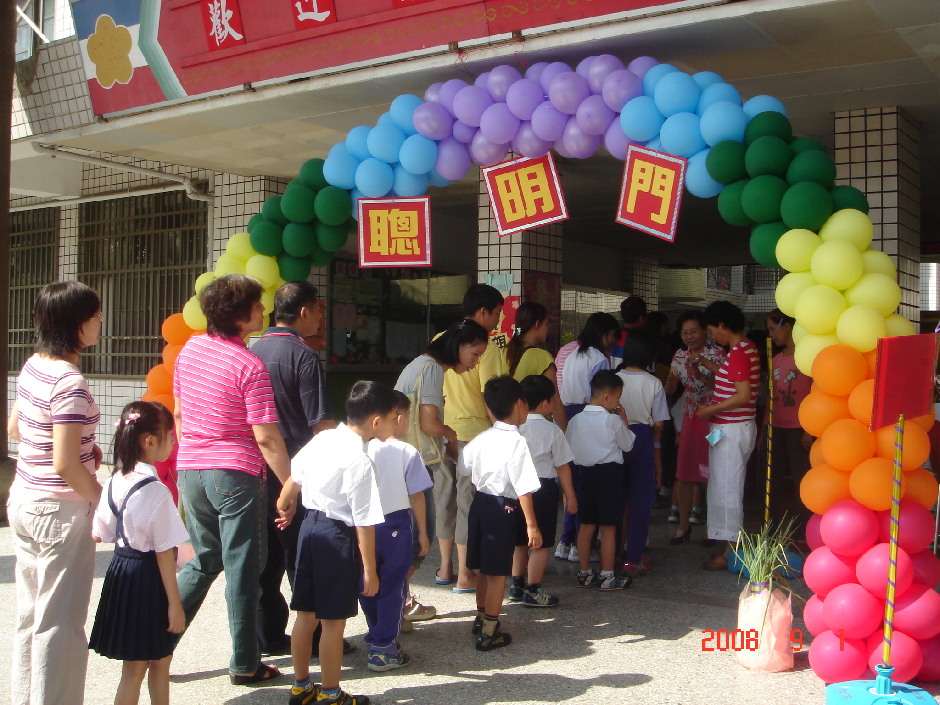  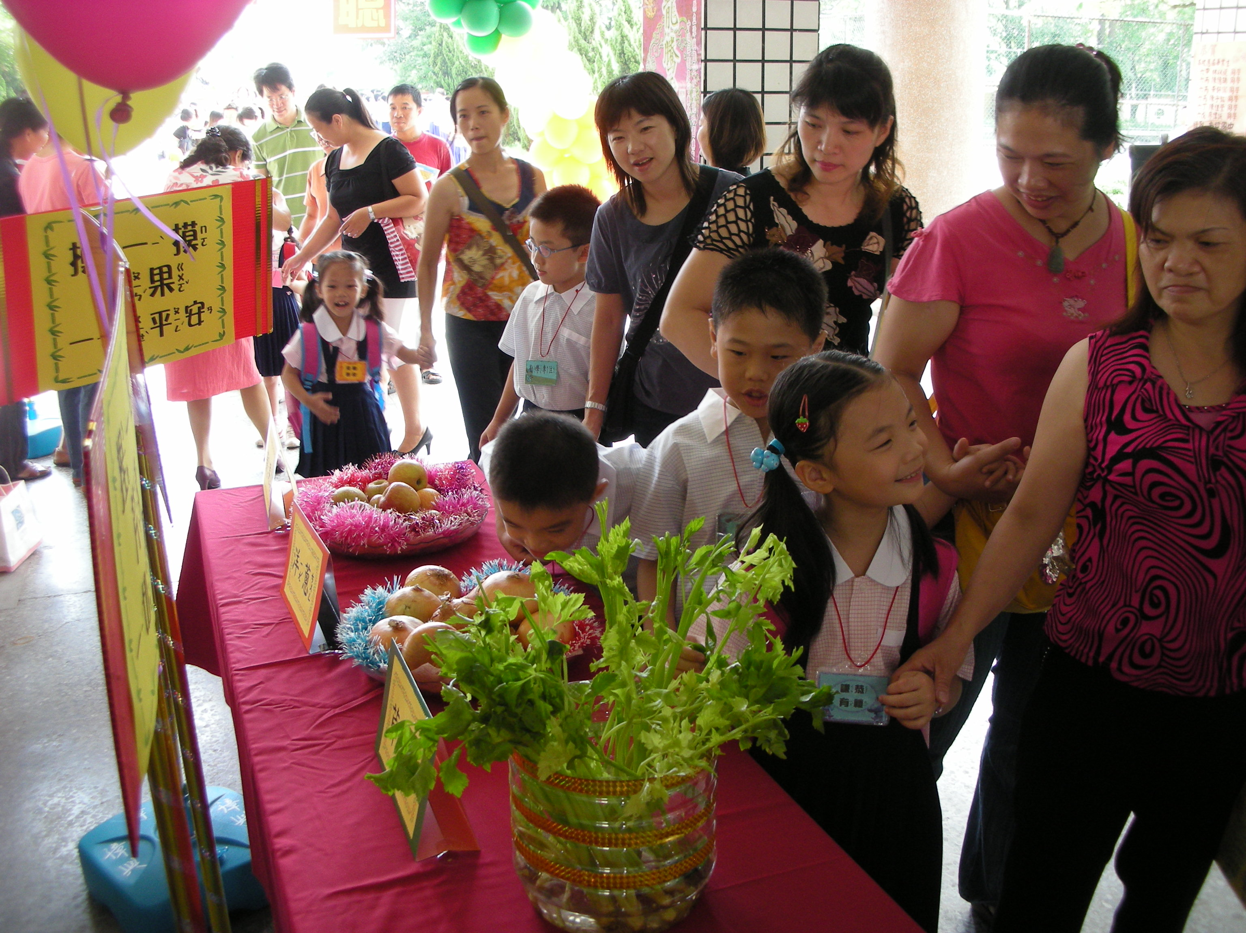  大手牽小手穿過聰明門  蘋果平安/洋蔥聰明  /芹菜勤學

